Профилактика респираторных заболеваний

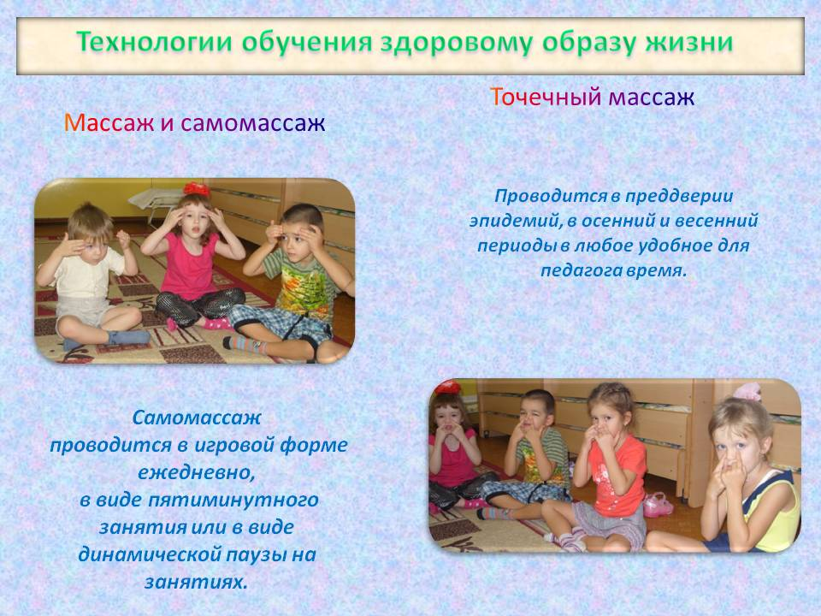

Укрепить детское здоровье и повысить иммунитет, Вам поможет игровой массаж, закаливающее дыхание.
ЗАКАЛИВАЮЩЕЕ ДЫХАНИЕ
Этот вид закаливания укрепляет весь дыхательный тракт. Суть же его заключается в выполнении комплекса игровых упражнений с носом. Проводится два-три раза в день.
«Поиграем с носиком»
1. «Найди и покажи носик» (показать свой носик взрослому).
2. «Помоги носику собраться на прогулку». Ребёнок берет носовой платок или салфетку и тщательно очищает свой нос сам или с помощью взрослого.
3. «Носик гуляет». Взрослый предлагает ребёнку крепко закрыть рот, чтобы он не мешал гулять и хорошо дышать носу. Вдох и выдох выполняются через нос.
4. «Трубач». На вдохе ребёнок оказывает сопротивление воздуху, надавливая большим и указательным пальцами одной руки на крылья носа.
5. «Носик нюхает приятный запах». Ребёнок выполняет несколько вдохов-выдохов через правую и левую ноздрю, поочередно закрывая их указательным пальцем.
6. «Носик поет песенку». На выдохе малыш постукивает указательным пальцем по крыльям носа и поёт звук «М-м-м».
7. «Погреем носик». Ребёнок располагает на переносице указательные пальцы и выполняет ими движение к крыльям носа, затем вверх и обратно. Таким образом, делает растирание.
МАССАЖ РУК
Интенсивное воздействие на кончики пальцев стимулирует прилив крови к рукам - это благоприятствует психоэмоциональной устойчивости и физическому здоровью, повышает функциональную деятельность головного мозга, тонизирует весь организм.
«Поиграем с ручками»
1. Дети растирают ладони до приятного тепла.
2. Большим и указательным пальцами одной руки массируют каждый палец, начиная с ногтевой фаланги мизинца другой руки.
3. Массируют тыльные стороны ладоней, имитируя мытье рук.
4. Переплетают вытянутые пальцы обеих рук и слегка трут их друг о друга, направляя ладони в противоположные стороны.
5. Переплетённые пальцы закрывают на «замок» и подносят к груди. Пауза.
6. Расправляют «замочек», вытягивают пальчики вверх и шевелят ими.
7. Встряхивают руки, расслабляют их и отдыхают.
МАССАЖ ВОЛШЕБНЫХ ТОЧЕК УШЕК
Этот вид закаливания основан на стимуляции биологически активных точек, расположенных на ушной раковине и связанных рефлекторно почти со всеми органами тела. Массаж этих точек полезен, в частности, для улучшения работы органов дыхания и для защиты организма от простудных заболеваний. Является доступным для детей всех возрастов. Рекомендуется проводить в игровой форме 2-3 раза в день.
«Поиграем с ушками»
1. «Найдем и покажем ушки». Ребёнок находит свои ушки, показывает их взрослому.
2. «Похлопаем ушками». Ребёнок заводит ладони за уши и загибает их вперёд сначала мизинцем, а потом всеми остальными пальцами. Прижав ушные раковины к голове, резко отпускает их. При этом ребёнок должен ощутить хлопок.
3. «Потянем ушки». Малыш захватывает кончиками большого и указательного пальцев мочки ушей, с усилием тянет их вниз, а затем отпускает.
4. «Покрутим козелком». Ребёнок вводит большой палец в наружное слуховое отверстие, и указательным пальцем прижимает козелок – выступ ушной раковины спереди. Захватив, таким образом, козелок, он сдавливает и поворачивает его во все стороны в течение 20-30 секунд.
5. «Погреем ушки». Ребёнок прикладывает к ушкам ладони и тщательно трёт ими всю раковину.
Игровой самомассаж - нетрадиционный вид упражнений, помогающий естественно развиваться организму ребенка, морфологически и функционально совершенствоваться его отдельным органам и системам.
При проведении самомассажа рекомендуется обучать детей не надавливать силой на указанные точки, а массировать их мягкими движениями пальцев, слегка надавливая или легко поглаживая. Массирующие движения следует выполнять в направлении от периферии к центру (от кистей рук к плечу и т. д.). Продолжительность самомассажа для детей 5-7 минут, в зависимости от поставленной задачи, ежедневно или в виде динамической паузы в процессе образовательной деятельности.

